

**"Су объектілерін конкурстық негізде оқшауланған немесе бірлесіп пайдалануға беру" мемлекеттік көрсетілетін қызмет регламентін бекіту туралы**

***Күшін жойған***

Атырау облысы әкімдігінің 2014 жылғы 15 шілдедегі № 198 қаулысы. Атырау облысының Әділет департаментінде 2014 жылғы 11 тамызда № 2962 болып тіркелді. Атырау облысы әкімдігінің 2015 жылғы 07 тамыздағы № 238 қаулысымен

      РҚАО ескертпесі.  
      Құжаттың мәтінінде түпнұсқаның пунктуациясы мен орфографиясы сақталған.  
      Ескерту. Күші жойылды - Атырау облысы әкімдігінің 07.08.2015 № 238 қаулысымен (жарияланған күнінен кейін күнтізбелік он күн өткен соң қолданысқа енгізіледі).  
      Қазақстан Республикасының 2001 жылғы 23 қаңтардағы "Қазақстан Республикасындағы жергілікті мемлекеттік басқару және өзін-өзі басқару туралы" Заңының 27, 37-баптарына, Қазақстан Республикасының 2013 жылғы 15 сәуірдегі "Мемлекеттік көрсетілетін қызметтер туралы" Заңының 16 - бабының 3- тармағына сәйкес Атырау облысы әкімдігі **ҚАУЛЫ ЕТЕДІ**:  
      1. Осы қаулының қосымшасына сәйкес "Су объектілерін конкурстық негізде оқшауланған немесе бірлесіп пайдалануға беру" мемлекеттік көрсетілетін қызмет регламенті бекітілсін.  
      2. Осы қаулының орындалуын бақылау Атырау облысы әкімінің бірінші орынбасары Ғ.И.Дүйсембаевқа жүктелсін.  
      3. Осы қаулы әділет органдарында мемлекеттік тіркелген күннен бастап күшіне енеді және ол алғашқы ресми жарияланған күнінен кейін күнтізбелік он күн өткен соң қолданысқа енгізіледі.

|  |  |
| --- | --- |
| *Облыс әкімі* | *Б. Ізмұхамбетов* |

|  |  |
| --- | --- |
|  | Атырау облысы әкімдігінің 2014 жылғы 15 шілде № 198 қаулысына қосымша Атырау облысы әкімдігінің 2014 жылғы 15 шілде № 198 қаулысымен бекітілген |

**"Су объектілерін конкурстық негізде оқшауланған немесе бірлесіп пайдалануға беру" мемлекеттік көрсетілетін қызмет регламенті**  
**1. Жалпы ережелер**

      1. "Су объектілерін конкурстық негізде оқшауланған немесе бірлесіп пайдалануға беру" мемлекеттік көрсетілетін қызметі (бұдан әрі – мемлекеттік көрсетілетін қызмет) облыстың жергілікті атқарушы органы - "Атырау облысы Табиғи ресурстар және табиғат пайдалануды реттеу басқармасы" мемлекеттік мекемесімен (бұдан әрі – көрсетілетін қызметті беруші) Атырау қаласы, Әйтеке би көшесі, 77 мекенжайы бойынша көрсетіледі, байланыс телефоны 8 (7122) 270887.  
      Өтініштерді қабылдау және мемлекеттік көрсетілетін қызмет нәтижелерін беру көрсетілетін қызметті берушінің кеңсесі арқылы жүзеге асырылады.  
      2. Мемлекеттiк көрсетiлетiн қызмет нысаны: қағаз түрінде.  
      3. Мемлекеттік көрсетілетін қызмет нәтижесі – су объектісін оқшау немесе бірлесіп пайдалануға беру туралы облыстардың жергілікті атқарушы органдары шешімінің және (немесе) конкурс нәтижесі туралы конкурстық комиссияның хаттамасы негізінде берілген облыстардың жергілікті атқарушы органдары мен конкурстың жеңімпазы арасындағы су объектісін оқшау немесе бірлесіп пайдалануға беру туралы қағаз түріндегі шарт.

**2. Мемлекеттік қызмет көрсету процесінде көрсетілетін қызметті берушінің құрылымдық бөлімшелерінің (қызметкерлерінің) іс-қимылдар тәртібін сипаттау**

      4. Мемлекеттік көрсетілетін қызметті көрсету бойынша рәсімді (іс -қимылды) бастау үшін негіз қағаз тасығыштағы еркін нысандағы өтініш болып табылады.  
      5. Мемлекеттік қызмет көрсету процесінің құрамына кіретін әрбір рәсімнің (іс-қимылдың) мазмұны, оның орындалу ұзақтығы:  
      1) көрсетілетін қызмет берушінің кеңсе қызметкері құжаттарды қабылдайды, құжаттар жиынтығының Қазақстан Республикасының 2014 жылғы 3 маусымдағы № 607 "Қазақстан Республикасы Қоршаған орта және су ресурстары министрлігі көрсететін мемлекеттік қызметтер стандарттарын бекіту, Қазақстан Республикасы Үкіметінің кейбір шешімдеріне өзгерістер мен толықтырулар енгізу және Қазақстан Республикасы Үкіметінің кейбір шешімдерінің күші жойылды деп тану туралы" қаулысымен бекітілген "Су объектілерін конкурстық негізде оқшауланған немесе бірлесіп пайдалануға беру" мемлекеттік көрсетілетін қызмет стандартының (бұдан әрі – Стандарт) 9 - тармағында көрсетілген тізбеге сәйкестігіне талдау жасайды, егер құжаттар көрсетілген талаптарға сәйкес келсе, онда өтініштің көшірмесіне құжаттар топтамасының қабылдау күні мен уақытын көрсете отырып, өтініштің кеңседе тіркелгенін растап, белгі қояды және көрсетілетін қызметті берушінің басшысына бұрыштама қою үшін жолдайды (15 (он бес) минут ішінде);  
      2) көрсетілетін қызметті берушінің басшысы келіп түскен құжаттармен танысады және орындау үшін маманға жолдайды (30 (отыз) минут ішінде);  
      3) маман келіп түскен құжаттарды қарайды, мемлекеттік көрсетілетін қызмет нәтижесін дайындайды және қол қою үшін басшыға жолдайды (59 (елу тоғыз) жұмыс күні ішінде);  
      4) көрсетілетін қызметті берушінің басшысы мемлекеттік көрсетілетін қызметтің нәтижесіне қол қояды және кеңсеге жолдайды (30 (отыз) минут ішінде);  
      5) кеңсе қызметкері мемлекеттік көрсетілетін қызметтің нәтижесін тіркейді және көрсетілетін қызметті алушының қолына береді (15 (он бес) минут ішінде).

**3. Мемлекеттік қызмет көрсету процесінде көрсетілетін қызметті берушінің құрылымдық бөлімшелерінің (қызметкерлерінің) өзара іс-қимыл тәртібін сипаттау**

      6. Мемлекеттiк көрсетілетін қызмет процесіне қатысатын көрсетілетін қызметті берушінің құрылымдық бөлімшелерінің (қызметкерлерінің) тізбесі:  
      1) кеңсе қызметкері;  
      2) басшы;  
      3) маман.  
      7. Әрбір рәсімнің (іс-қимылдың) ұзақтығын көрсете отырып, құрылымдық бөлімшелер (қызметкерлер) арасындағы рәсімдердің (іс- қимылдардың) реттілігін сипаттау осы Регламенттің 1- қосымшасында және "Су объектілерін конкурстық негізде оқшауланған немесе бірлесіп пайдалануға беру" мемлекеттік қызмет көрсетудің бизнес – процестері анықтамалығы 2- қосымшасында келтірілген.

|  |  |
| --- | --- |
|  | "Су объектілерін конкурстық негізде оқшауланған немесе бірлесіп пайдалануға беру" мемлекеттік көрсетілетін қызмет регламентіне 1-қосымша |

**Әрбір рәсімнің (іс-қимылдың) ұзақтығын көрсете отырып, құрылымдық бөлімшелер (қызметкерлер) арасындағы рәсімдердің (іс- қимылдардың) реттілігін сипатта**

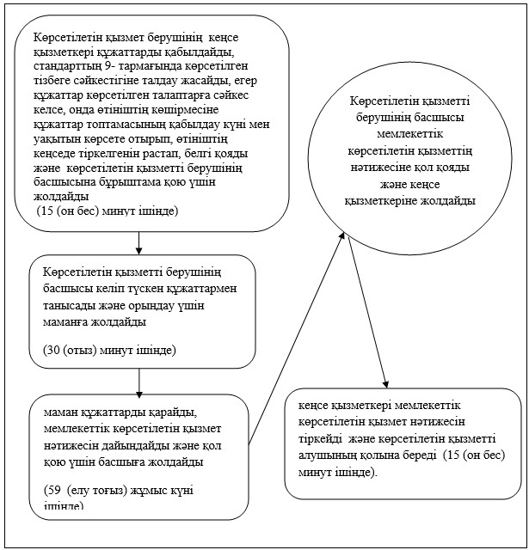

|  |  |
| --- | --- |
|  | "Су объектілерін конкурстық негізде оқшауланған немесе бірлесіп пайдалануға беру" мемлекеттік көрсетілетін қызмет регламентіне 2-қосымша |

**Мемлекеттік қызмет көрсетудің бизнес-процестерінің анықтамалығы "Су объектілерін конкурстық негізде оқшауланған немесе бірлесіп пайдалануға беру"**

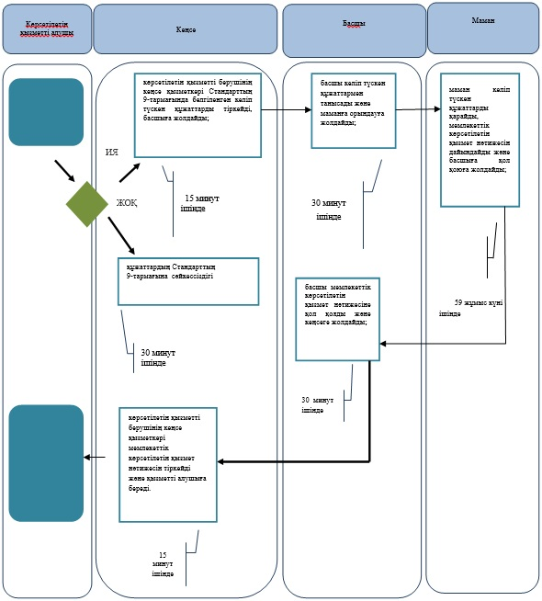

      *ҚФБ - құрылымдық - функционалдық бірлік: көрсетілетін қызметті берушінің құрылымдық бөлімшелерінің (қызметкерлерінің), халыққа қызмет көрсету орталықтарының, "электрондық үкімет" веб-порталының өзара іс-қымылдары;

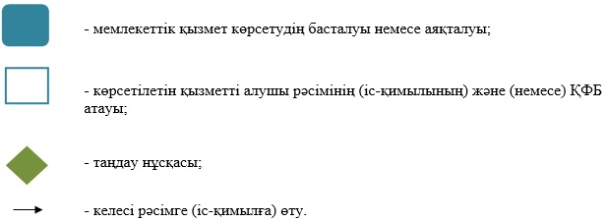

© 2012. Қазақстан Республикасы Әділет министрлігінің «Қазақстан Республикасының Заңнама және құқықтық ақпарат институты» ШЖҚ РМК